|  |  |
| --- | --- |
| PHÒNG GD-ĐT QUẬN ĐỐNG ĐA  **TRƯỜNG THCS HUY VĂN** |  |

**NỘI DUNG ÔN TẬP - MÔN VẬT LÍ 9**

**(trong thời gian học sinh nghỉ học do dịch bệnh Corona)**

**Câu 1:** Hệ thức của định luật Ôm là:

**A.** I = U.R.

**B.** I = .

**C.** I = .

**D.** R = .

**Câu 2:** Hình vẽ nào là ký hiệu điện trở ?

H. 1

H. 2

H. 3

H. 4

**A.** Hình 1.

**B.** Hình 2.

**C.** Hình 3.

**D.** Hình 4.

**Câu 3:** Cần phải sử dụng tiết kiệm điện năng vì

**A.** dùng nhiều điện dễ gây ô nhiễm môi trường.

**B.** dùng nhiều điện dễ gây tai nạn nguy hiểm đến tính mạng con người.

**C.** sẽ giảm bớt chi phí cho gia đình và dành nhiều điện năng cho sản xuất.

**D.** dùng nhiều điện thì tổn hao càng lớn và càng tốn kém.

**Câu 4:** Bình thường, kim nam châm luôn chỉ hướng

**A.** Bắc - nam. **B.** Đông - Nam. **C.** Tây - Bắc. **D.** Tây - Nam.

**Câu 5:** Qua hình ảnh của các đường sức từ ta có thể kết luận được độ mạnh yếu của từ trường dựa vào

**A.** đường sức từ càng cong nhiều càng mạnh.

**B.** đường sức từ càng thẳng càng mạnh.

**C.** đường sức từ sắp xếp dày hay thưa.

**D.** đường sức từ to hay nhỏ.

**Câu 6:** Qui tắc nắm tay phải dùng để

**A.** xác định chiều của lực từ trong ống dây có dòng điện.

**B.** xác định chiều của lực điện từ.

**C.** xác định chiều của đường sức từ trong ống dây có dòng điện.

**D.** xác định chiều của dòng điện.

**Câu 7:** Rơle điện từ được ứng dụng để làm

**A.** mỏ hàn điện.

**B.** loa điện.

**C.** quạt điện.

**D.** chuông báo động.

**Câu 8:** Đồ thị nào cho biết mối quan hệ giữa cường độ dòng điện (I) chạy trong dây dẫn với hiệu điện thế (U) giữa hai đầu dây dẫn đó?



**A.** Hình A.

**B.** Hình B.

**C.** Hình C.

**D.** Hình D.

**Câu 9:** Một dây dẫn dài l và có điện trở R. Nếu cắt dây làm 5 phần bằng nhau thì điện trở R’ của mỗi phần là bao nhiêu? Chọn kết quả đúng.

**A.** R’ = 5R.

**B.** .

**C.** .

**D.** .

**Câu 10:** Bốn nam châm điện cùng kích thước, có số vòng dây n và cường độ dòng điện I chạy qua ống dây có độ lớn:

Nam châm I: n = 500 vòng, I = 2A.

Nam châm II: n = 200 vòng, I = 2.5A.

Nam châm III: n = 500vòng, I = 4A.

Nam châm IV: n = 400vòng, I = 2,5A.

Nam châm điện có lực từ mạnh nhất là

**A.** nam châm I.

**B.** nam châm II.

**C.** nam châm III.

**D.** nam châm IV.

**Câu 11:** Một mạch kín chuyển động song song với đường sức từ của một từ trường đều. Dòng điện cảm ứng trong mạch

**A.** có giá trị phụ thuộc vào diện tích của mạch.

**B.** có giá trị phụ thuộc vào hình dạng của mạch.

**C.** có giá trị phụ thuộc vào độ lớn của từ trường.

**D.** có giá trị bằng không.

**Câu 12**: Dòng điện cảm ứng xoay chiều xuất hiện trong cuộn dây dẫn kín khi

**A.** số đường sức từ xuyên qua tiết diện S của cuộn dây tăng

**B.** số đường sức từ xuyên qua tiết diện S của cuộn dây giảm.

**C.** số đường sức từ xuyên qua tiết diện S của cuộn dây biến thiên tăng giảm

**D.** số đường sức từ xuyên qua tiết diện S của cuộn dây mạnh.

**Câu 13:** Cho hai điện trở R1 = 12Ω và R2 = 18Ω được mắc nối tiếp nhau. Điện trở tương đương R12 của đoạn mạch có thể nhận giá trị nào trong các giá trị

**A.** R12 = 1,5Ω.

**B.** R12 = 216Ω.

**C.** R12 = 6Ω.

**D.** R12 = 30Ω.

**Câu 14:** Cho ba điện trở R1 = R2 = R3 = R mắc song song với nhau. Điện trở tương đương Rtđ của đoạn mạch đó có thể nhận giá trị nào trong các giá trị

**A.** Rtđ = R.

**B.** Rtđ = 2R.

**C.** Rtđ = 3R.

**D.** Rtđ = .

**Câu 15:** Hai dây nhôm có chiều dài bằng nhau. Dây thứ nhất có tiết diện 1,8mm2, điện trở 10Ω. Dây thứ hai có điện trở 20Ω thì tiết diện dây thứ hai là

**A.** S2 = 3,8mm2.

**B.** S2 = 1,8mm2.

**C.** S2 = 0,9mm2.

**D.** S2 = 3,6mm2.

**Câu 16:** Nếu giảm chiều dài của một dây dẫn đi 2 lần và tăng tiết diện dây đó lên 4 lần thì điện trở suất của dây dẫn

**A.** giảm 16 lần.

**B.** tăng 16 lần.

**C.** không đổi.

**D.** tăng 8 lần.

**Câu 17:** Điện trở R = 8 mắc vào hai điểm có hiệu điện thế 12V thì cường độ dòng điện chạy qua điện trở

**A.** 96A.

**B.** 4A.

**C.** ****A.

**D.** 1,5A.

**Câu 18:** Mũi tên trong hình nào dưới đây biểu diễn đúng chiều của lực điện từ F tác dụng vào đoạn dây dẫn này?

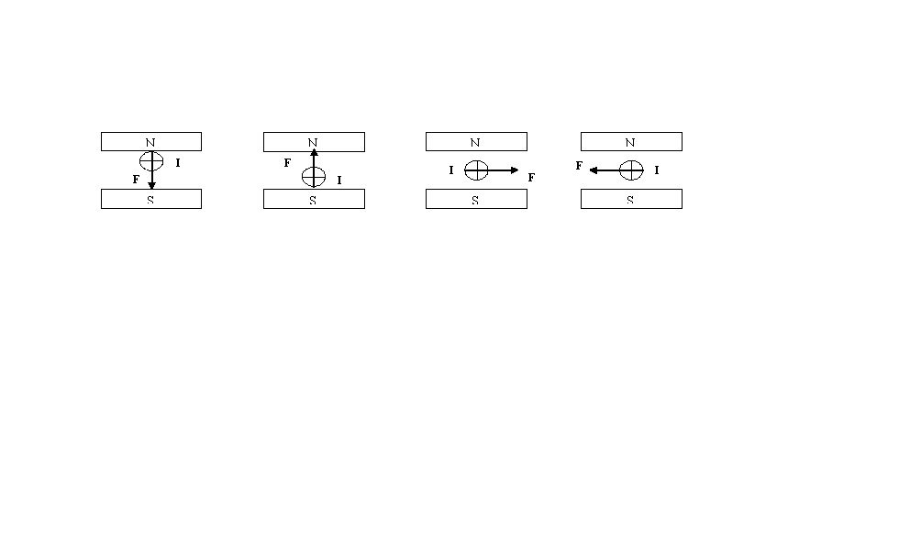

Hình 1 Hình 2 Hình 3 Hình 4

**A.** Hình 1.

**B.** Hình 2.

**C.** Hình 3.

**D.** Hình 4.

**Câu 19:** Hình bên vẽ một ống dây có dòng điện và các kim nam châm. Trong đó có một kim vẽ sai, đó là

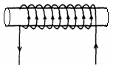

**A.** kim số 1.

**B.** kim số 2.

**C.** kim số 3.

**D.** kim số 4.

**Câu 20:** Bốn vòng dây dẫn tròn giống nhau, đặt trước bốn nam châm giống hệt nhau (như hình vẽ) trường hợp nào đường sức từ của nam châm xuyên qua vòng dây ít nhất.

S N

h.A

S N

h.B

S N

h.C

S N

h.D

**A.** trường hợp h.A.

**B.** trường hợp h.B.

**C.** trường hợp h.C.

**D.** trường hợp h.D.

**Câu 21:** Một đèn dây tóc loại 220V – 100W, được mắc vào hiệu điện thế 110V. Công suất tiêu thụ của đèn là:

**A.** 50W.

**B.** 100W.

**C.** 25W.

**D.** 110W.

**Câu 22:** Một ấm điện loại 220V- 1100W được sử dụng với hiệu điện thế 220V để đun nước. Thời gian dùng ấm để đun nước mỗi ngày là 15 phút. Biết giá tiền điện là 700 đồng/ kWh. Số tiền điện phải trả trong 1 tháng (30 ngày) là

**A.** 5.775 đồng.

**B.** 57.750 đồng.

**C.** 5.700 đồng.

**D.** 57.000 đồng.

**Câu 23:** Hai bếp điện: B1 (220V – 250W) và B2 (220V – 750W) được mắc nối tiếp vào mạng điện có hiệu điện thế U. So sánh nhiệt lượng tỏa ra trên mỗi bếp ta có

**A.** Q1 = Q2.

**B.** Q1 = 2Q2.

**C.** Q1 = 3Q2.

**D.** Q1 = Q2.

**Câu 24**: Người ta truyền tải một công suất điện 1000kW bằng một đường dây có điện trở 10Ω. Hiệu điện thế giữa hai đầu dây tải điện là 110kV. Công suất hao phí trên đường dây là

**A.** 9,1W.

**B.** 1100W.

**C.** 82,64W.

**D.** 826,4W.

**Câu 25**: Cuộn sơ cấp của một máy biến thế có 4400 vòng và cuộn thứ cấp có 220 vòng. Nếu hiệu điện thế giữa hai đầu cuộn sơ cấp là 200V, thì hiệu điện thế giữa hai đầu cuộn thứ cấp là

**A.** 50V.

**B.** 120V.

**C.** 12V.

**D.** 10V.